A. Judul Penelitian
STUDI EKSPERIMENTAL PENGARUH GRADASI CAMPURAN BATU KORAL DAN AGREGAT PECAH TERHADAP MUTU BETON

B. Bidang Ilmu
Material Teknik Sipil

C. Pendahuluan
Beton merupakan bahan dasar yang banyak digunakan dalam pembuatan konstruksi bangunan. Bahan pembentuk beton sebagian besar adalah agregat. Agregat mengisi 60 – 80% dari volume beton. Oleh karena itu karakteristik kimia, fisik dan mekanik agregat yang digunakan dalam pencampuran sangat berpengaruh terhadap sifat-sifat beton yang dihasilkan seperti kuat tekan, kekuatan, durabilitas, berat, biaya produksi dan lain-lain.
Kekuatan agregat yang dibutuhkan pada beton umumnya lebih tinggi daripada kekuatan betonnya. Hal ini dikarenakan tegangan sebenarnya yang bekerja pada titik kontak masing-masing partikel agregat biasanya jauh lebih daripada tegangan tekan yang bekerja pada beton.
Sifat-sifat lain dari agregat yang mempengaruhi kinerja beton adalah gradasi. Dimana gradasi dan ukuran maksimum agregat sangat penting, karena besaran ini mempengaruhi proporsi agregat dalam campuran, kebutuhan air, jumlah semen, biaya produksi, sifat susut dan durabilitas beton, Agregat yang memenuhi persyaratan batas gradasi dapat memberikan hasil yang terbaik.
Agregat dari alam didapat dari dua proses yaitu : a) pelapukan dan abrasi, b) pemecahan massa batuan induk yang lebih besar. Untuk agregat yang diperoleh dari (b) relatif lebih bagus dan baik terutama terhadap ukuran dan gradasi, tekstur dan homogenitas. Sedangkan agregat atau yang sering disebut dengan batu koral mempunyai bentuk permukaan yang licin, berbentuk bulat, gradasi yang kurang bagus dan mutu tidak homogen.
Khusus untuk kota Palembang, agregat pecah atau split sulit didapatkan dan didatangkan dari luar kota bahkan dari luar provinsi. Sedangkan untuk batu koral banyak dan relatif lebih mudah diperoleh. Sehingga timbul ide untuk mencampur agregat pecah dan batu koral dengan gradasi optimal untuk meningkatkan mutu beton.

D. Identifikasi Masalah
Untuk mendapatkan hasil yang baik dan maksimal dari suatu campuran beton adalah dengan menggunakan material yang baik pula, mulai dari agregat kasar, agregat halus, dan semen. Untuk agregat kasar, sebaiknya digunakan agregat yang mempunyai permukaan yang kasar. Penggunaan batu pecah atau split yang baik dapat digunakan dalam campuran beton untuk mendapatkan hasil yang optimal. Untuk daerah Sumatera Selatan khususnya kota Palembang untuk mendapatkan batu pecah sangat sulit dan kebanyakan menggunakan batu bulat yang memiliki permukaaan yang halus yang berpengaruh kepada daya ikat yang kurang baik antara mortar dengan agregat didalam campuran beton. Sehingga timbul suatu ide untuk mencampur agregat kasar berupa batu pecah atau split dengan batu koral dengan komposisi-komposisi tertentu dengan maksud untuk meningkatkan mutu beton.

E. Batasan Masalah
Dalam penelitian ini akan diteliti kekuatan beton dengan membuat benda uji berbentuk kubus (15cm x 15cm x 15cm ) yang terdiri dari :
- Analisa saringan untuk mendapatkan gradasi optimum pada campuran agregat pecah dan koral
- Beton dengan agregat kasar yang berupa agregat pecah atau split
- Beton menggunakan agregat kasar yang berupa batu koral
- Beton kombinasi dengan gradasi optimum.
Benda-benda uji tersebut diuji pada umur 7, 14, dan 28 hari dengan masing benda uji sebanyak 5 buah. Perencanaan mutu beton adalah mutu 30 Mpa dengan menggunakan material pasir, agregat (batu pecah dan koral), dan semen Portland Baturaja.

F. Rumusan Masalah
Bagaimana besarnya pengaruh gradasi kombinasi campuran agregat kasar berupa batu pecah dengan batu koral terhadap mutu beton.

G. Tujuan Penelitian
1. Untuk mengetahui pengaruh gradasi pada kombinasi agregat kasar berupa batu pecah dan batu koral pada campuran beton
2. Untuk mengetahui gradasi yang optimum sehingga tercapai mutu beton yang baik.

H. Manfaat Penelitian
Dengan penelitian ini diharapkan akan mendapatkan suatu gradsi optimum antara batu pecah dan batu koral dengan maksud untuk meningkatkan mutu beton., dan juga dapat mengurangi permasalahan terbatasnya persediaan batu pecah atau batu split di daerah kota Palembang.

- Tinjauan Pustaka
1. Pengertian Beton
“ Beton adalah campuran dari agregat halus dan agregat kasar (pasir, kerikil, batu pecah, atau jenis agregat lain) dengan semen, yang dipersatukan oleh air dalam perbandingan tertentu.” (Teknologi beton, Kanisius, 2001 : hal 35)
“ Beton adalah campuran yang terdiri dari agregat alam, seperti kerikil, pasir atau batu pecah dengan bahan pengikat semen Portland, kemudian semen Portland dengan air membentuk pasta pengikat butiran-butiran agregat menjadi massa yang padat dan tidak larut dalam air,” (Teknologi Bahan 2 PEDC Bandung EDC, EDC CI CNS, 1987 : hal. 6-2)
Dari definisi di atas maka penulis dapat menyimpulkan bahwa beton adalah suatu campuran yang berisikan material-material berupa agregat kasar, agregat halus dan semen Portland yang dicampur dengan air sebagai senyawa pengikat.
Bahan-bahan di atas tersebut, dicampur hingga homogen dengan perbandingan tertentu, sehingga menghasilkan suatu keadaan yang bersifat plastis, agar mudah dalam pengerjaannya. Dan bila perlu, dapat ditambahkan bahan tambah. Panas hidrasi yang dihasilkan oleh semen dan air melalui reaksi kimia yang terjadi antara keduanya, membentuk suatu ikatan antara butiran-butiran agregat, agregat kasar maupun agregat halus, dengan semen dan air, sehingga menghasilkan suatu pengerasan dan pertambahan kekuatan. Pertambahan beton ini berlangsung terus-menerus, mencapai kekuatan maksimum pada saat beton berumur 28 hari.
Beton setelah mengeras mampu menahan gaya tekan hingga batas yang ditentukan, tetapi sebaliknya beton tidak mampu menahan gaya tarik. Oleh sebab itu, untuk pelaksanaan strukturalnya perlu dipasang tulangan baja, untuk menahan gaya tarik, beton demikian disebut beton bertulang. Jenis beton lainnya adalah beton pratekan, dan beton komposit. Yang dimaksud dengan beton pratekan adalah beton yang terlebih dahulu diberi gaya tekan untuk mengimbangi gaya tarik yang bekerja kemudian. Sedangkan yang dimaksud beton komposit yaitu, beton yang didalam pemakaiannya dikomposisikan dengan bahan lain, seperti baja, yang dalam hal ini berfungsi untuk menahan gaya tekan.

2. Pengertian Batu Koral
Batu koral adalah suatu agregat kasar yang dimana material ini adalah suatu unsur penting dari campuran beton. Dalam komposisi campuran beton batu koral paling banyak digunakan, ada sekitar 70% banyaknya dalam suatu komposisi campuran beton.
Maka itu batu koral ini sangat Berperan penting dalam ketahanan beton maupun kekuatan dari beton itu sendiri, tanpa mengenyampingkan komposisi lain. Agregat kasar terdiri dari dua jenis, Ada pun jenis itu adalah agregat alami dan agregat buatan, agregat alami adalah agregat yang langsung diambil dari alam dari batuan gunung, sungai, dan tempat yang ada batunya, sedangkan agregat buatan adalah agregat yang sudah melalui pengolahan dengan alat pemecah batu, maka disebut agregat buatan karena bukan merupakan bentuk asli dari batu tersebut.

3. Syarat-Syarat Campuran Beton
Perencanaan campuran beton bertujuan untuk menentukan proporsi semen, agregat halus, agregat kasar dan air serta bahan-bahan tambah yang harus memenuhi persyaratan sebegai berikut :
- kekuatan desak, kuat desak yang dicapai pada umur beton 28 hari harus memenuhi persyaratan, yang diberikan oleh perencana persyaratan menurut karakteristik mutu beton yang direncanakan.
- Workabilitas, untuk memenuhi workability yang cukup guna pengangkutan, pencetakan dan pemadatan beton sepenuhnya dengan peralatan yang tersedia dalam pengerjaan pembentukan beton yang diinginkan.
- Durabilitas, durabilitas atau sifat awet berhubungan dengan kekuatan desak. Semakin besar kekuatan semakin awet betonnya.
- Penyelesaian akhir dari permukaan beton.
Perencanaan campuran beton harus memperhitungkan juga syarat-syarat beton, pada saat beton mengeras antara lain harus cukup kekuatannya (memenuhi syarat), berbentuk bagus (uniform), rapat air, tahan terhadap cuaca, tahan aus, tahan terhadap gangguan-gangguan yang merusak dan tidak terjadi penyusutan atau pemuaian karena pengaruh temperatur.
4. Sifat-Sifat Beton

Sifat-sifat beton sangat penting artinya dalam beberapa jam setelah pengadukan, setelah beton mengeras dan selama masa hidupnya. Sifat-sifat penting dari beton yang telah mengeras adalah kekuatan tekannya, deformasi setelah menerima beban, keawetan, permeabilitas dan penyusutan. Pada umumnya kekuatan tekan dianggap sifat yang paling penting dari beton, karena mutu sering kali dinilai berdasarkan kekuatan tekan.
Kuat tekan beton adalah besarnya beban persatuan luas, yang menyebabkan benda uji beton hancur bila dibebani dengan gaya tekan tertentu, yang dihasilkan oleh mesin tekan.
Oleh karena sifat-sifat beton berubah menurut umur dan keadaan lingkungan, tidak mungkin untuk memberikan suatu nilai yang mutlak bagi salah satu sifat dari beton itu. Percobaan-percobaan di laboratorium hanya memberikan suatu petunjuk, bahwa beton yang bersangkutan dapat mempunyai sifat yang sesuai dengan petunjuk tersebut, dalam bangunan yang akan didirikan, karena mutu beton dalam bangunan tergantung pada ketelitian pembuatannya dilapangan.

5. Bahan-Bahan Pembentuk Beton
5.1 Semen
Semen adalah suatu hasil buatan yang didapat, karena bersatunnya campuran dari kapur (CaCO₃) dan tanah liat dalam perbandingan tertentu, dipijarkan hingga lebur, berubah menjadi suatu massa berupa batu. Semen merupakan bahan terpenting dalam pembuatan beton, karena semen berfungsi sebagai bahan pengikat, antara agregat dalam pembentukan beton.

5.2 Agregat
Agregat di dalam adukan dan beton menempati volume yang besar, kurang lebih paling sedikit volume adukan atau beton tersebut. Oleh karena itu mutu suatu agregat sangat perlu untuk diketahui.
Agregat adalah bahan-bahan campuran beton yang saling diikat, oleh perekat semen. Agregat umum yang digunakan adalah pasir, kerikil, dan batu-batu pecah.
Dari pemakaian agregat spesifik, sifat-sifat beton dapat dipengaruhi suatu perbandingan yang sepintas lalu (kasar) dapat dilakukan sebagai berikut :
- Agregat normal (pasir, kerikil)
- Agregat halus (puing batu, terak lahar, serbuk batu)
- Agregat kasar (bijih besi, magnetic, limonite)
Kecuali agregat alami dapat juga digunakan produk alami sinter atau terbakar, beton gilas atau puing tembok batu bata. Agregat harganya jauh lebih murah dibandingkan dengan semen, sehingga akan sangat ekonomis jika digunakan dalam beton.
Jenis agregat sebagai bahan bangunan terbagi dalam :
- Agregat halus untuk beton adalah agregat berupa pasir alam, hasil desintegrasi alami dari batuan-batuan atau berupa pasir buatan yang dihasilkan oleh alat-alat pemecah batu, mempunyai ukuran butir sebesar 5 mm.
- Agregat kasar untuk beton adalah agregat berupa kerikil hasil desintegrasi alami dari batuan-batuan atau berupa batu pecah yang dihasilkan oleh alat-alat pemecah batu, mempunyai ukuran butir sebesar 5 – 40 mm. besar maksimum tergantung pada maksud pemakaian.
- Sirtu adalah campuran dari pasir, kerikil/batu-batuan kecil yang diambil dari dasar sungai atau daratan.
- Sirtu Batuan adalah sirtu yang dibuat dari campuran pecahan batu berukuran kecil, tepung batu yang merupakan hasil sampingan alat pemecah batu (stone crusher) dengan atau bahan tambah lainnya.
- Pasir standar, yaitu pasir kwarsa alam dengan susunan dan sifat-sifat tertentu yang digunakan untuk uji semen Portland.

5.2.1 Pembagian Agregat Menurut Ukuran
Menurut ukuran partikel agregat beton secara garis besar terbagi dalam dua kelompok susunan butiran, yaitu :
- Agregat halus, adalah agregat yang menembus ayakan ukuran kurang lebih 5 mm.
- Agregat kasar, adalah agregat yang butirannya lebuh besar dari 5 mm.
Pemisahan butiran dengan ayakan standar kita sebut dengan analisa saringan, dari hasil analisis ini akan dapat digambarkan suatu kurva gradasi butiran agregat.

5.2.2 Syarat-syarat Agregat Untuk Beton
Agregat halus yang digunakan untuk pembuatan beton harus memenuhi persyaratan sebagai berikut :
- Butiran agregat halus harus bersifat kekal, tidak mudah pecah atau hancur oleh cuaca.
- Butiran agregat harus mempunyai sisi yang tajam dan keras, dengan indeks kekerasan <2,2.
- Agregat halus tidak boleh mengandung bahan organik terlalu banyak.
- Agregat halus tidak boleh mengandung Lumpur lebih dari 5% (terhadap batu kering)
- Agregat halus harus mempunyai modulus kehalusan antara 1.5 sampai 3.8 dan harus terdiri dari butiran-butiran beraneka ragam ukuran.
- Agregat halus dari laut tidak boleh digunakan kecuali dari lembaga pemeriksaan bahan.
Agregat kasar (batu pecah) yang digunakan harus memenuhi persyaratan sebagai berikut :
- Agregat kasar harus terdiri dari butiran yang sangat kasar dan tidak berpori.
- Agregat kasar harus bersifat kekal
- Apabila ada agregat yang berbentuk pipih dan panjang, maka hanya dapat dipakai apabila jumlah butiran-butiran pipih tidak melebihi dari 20% dari berat agregat keseluruhan
- Agregat kasar tidak boleh mengandung Lumpur lebih dari 1%
- Agregat kasar harus terdiri dari butiran-butiran beraneka ragam ukuran. Apabila di ayak mempunyai modulus kehalusan antara 6-7.1
- Agregat kasar tidak boleh mengandung zat-zat kimia yang dapat merusak beton
- Ukuran agregat tidak boleh melebihi seperlima dari jarak terkecil dari bidang-bidang samping cetakan, sepertiga dari jarak besi minimum diantara tulangan-tulangan.

5.2.3 Ikatan Agregat
Ikatan agregat dengan pasta semen merupakan faktor terpenting pada kekuatan beton, khususnya kekuatan lentur. Semakin kasar permukaan seperti pada partikel yang dipecehkan, menghasilkan hasil yang lebih baik. Ikatan yang lebih baik juga di dapatkan dari partikel-partikel yang lebih lunak, partikel yang heterogen secara mineralogi. Disamping itu ikatan dipengaruhi oleh sifat fisik dan sifat kimia agregat lainnya.
5.2.4 Kekuatan Agregat
Pada umumnya kekuatan elastisitas agregat tergantung dari jenis batuannya, susunan mineralnya, tekstur butiran atau kristalnya. Kekuatan agregat sangat berpengaruh terhadap kekuatan beton, agregat yang lemah tidak akan menghasilkan beton yang kuat, untuk membuat beton berkekuatan tinggi haruslah dipakai agregat yang tinggi pula kekuatannya.
Untuk berbagai jenis batuan kekuatan dinyatakan dengan kekuatan hancur yang diperoleh dengan cara menguji kekuatan tekan sampai hancur. Kekuatan suatu jenis batuan sangat berfariasi tergantung dari berbagai hal antara lain :
- Susunan material
- Ikatan antara butiran
- Porositas
5.2.5 Porositas dan Absorbsi Agregat
Pori-pori dalam agregat dapat berupa rongga-rongga yang tersebar di bagian batuannya, berupa pori-pori kapiler. Semua batuan memiliki pori-pori.
Jumlah volume pori yang terdapat dalam batuan tersebut disebut porositas, biasanya dinyatakan dalam satuan persen terhadap volume batuannya. Adanya rongga pada pori dalam agregat ini sangat erat hubungannya dengan berat jenis, daya serap air, sifat kedap air, modulus elastisitas, ketahanan aus dan stabilitas terhadap zat kimia dari beton yang dibuat dari agregat tersebut. Pori-pori pada permukaan partikel akan mempengaruhi ikatan antara agregat dan pasta semen, dapat mempengaruhi kekuatan beton.

BAB III
METODOLOGI PENELITIAN

  - Waktu dan Tempat Penelitian

Metode yang digunakan pada penelitian tentang “Pengaruh gradasi Batu Koral pecah dan batu koral bulat Terhadap Pengaruh mutu Beton” adalah Metode pengujian atau eksperimen. Penelitian ini dilakukan dari bulan Maret sampai dengan Mei 2010 di Laboratorium Uji Bahan Program Studi Teknik Sipil Universitas Bina Darma Palembang.

3.2 Peralatan dan Bahan
3.2.1 Peralatan
Sebelum dilakukan penelitian, perlu adanya persiapan peralatan maupun bahan. Peralatan yang digunakan berupa alat-alat untuk memeriksa agregat yang terdiri dari :
- Satu set saringan, untuk pemeriksaan agregat halus dan agregat kasar.
- Timbangan.
- Oven yang dilengkapi pengatur suhu.
- Mesin Penggetar ayakan
- Kuas
- Mesin penekan uji
- Mesin Pengaduk semen
Alat pembuat benda uji, terdiri dari :
- Timbangan
- Wadah
- Sendok spesi
- Cetakan beton ukuran 15x15x15 cm (kubus beton)
- peralatan pengukur slump, berupa :
  - kerucut dengan diameter bagian bawah 29 cm, bagian atas 10 cm dan tinggi 30 cm. Bagian atas dan bawah terbuka.
  - Tongkat pemadat dengan diameter 16 mm, panjang 60 cm ujung dibulatkan dan sebaiknya bahan tongkat terbuat dari baja tahan karat.
  - Pelat logam dengan permukaan rata dan kedap air.
  - Sendok cekung

3.2.2 Persiapan Bahan-Bahan
- Semen Portland tipe I
- Agregat halus (pasir)
- Agregat kasar (koral bulat)
- Agregat kasar (koral split)
- Air PAM
Sebelum menyiapkan bahan telah diperkirakan berapa jumlah yang dibutuhkan. Untuk semen pembelian dilakukan pada waktu akan pengecoran, karena jika disimpan terlalu lama akan menggangu mutu dari semen, karena semen biasanya menggumpal dan mengeras. Sebaiknya jumlah pasir dank oral dilebihkan agar pemeriksaan agregat tidak terulang mengingat karakteristik agregat tidak selalu sama

3.3 Pengujian Agregat
Penggunaan agregat dalam beton mencapai 70% - 75% dari seluruh volume massa padat beton. untuk mencapai kekuatan beton yang diinginkan sebaiknya dilakukan pemeriksaaan agregat. Adapun pemeriksaan agregat yang akan dilakukan adalah :

3.3.1 Pengujian Kadar Air Agregat
Prosedur pelaksanaan.
- Timbang berat cawan (W₁)
- Benda uji dimasukkan ke dalam cawan dan timbang beratnya (W₂)
- Hitung berat benda uji (W₃ = W₂ – W₁)
- benda uji dikeringkan berikut cawan dalam oven dengan suhu (110⁰) C, Sampai beratnya tetap.
- Timbangan berat Cawan dan benda uji (W₄)
- Hitung berat benda uji kering oven (W₅ = W₄ – W₁)
Perhitungan :
Kadar air agregat
Dimana : W₃ = berat benda uji semula (gram)
W₅ = berat benda uji kering oven (gram)
3.3.2 Pengujian Kadar Lumpur Agregat
Prosedur pelaksanaan
- Benda uji dimasukkan ke cawan dan hitung beratnya.
- Kemudian benda uji dimasukkan ke dalam oven.
- Dinginkan benda uji tersebut kemudian timbang sampai beratnya konstan (W₁).
- Agregat dicuci hingga bersih, lalu masukkan ke dalam oven pengering sampai beratnya konstan.
- hitung berat benda uji kering oven (W₂)
Perhitungan :
Kadar Lumpur agregat
Dimana : W₁ = berat benda uji semula (gram)
W₂ = berat benda uji kering oven (gram)

3.3.3 Pengujian Berat Jenis & Penyerapan Agregat Halus
Prosedur pelaksanaan
- Penentuan SSD Agregat Halus
  - Benda uji dimasukkan ke dalam kerucut terpancung dalam tiga lapisan, yang masing –masing lapisan ditumbuk sebanyak 8 kali, ditambah 1 kali penumbukan untuk bagian atasnya (seluruhnya 25 kali tumbukan).
  - Cetakan kerucut terpancung diangkat perlahan-lahan. Perhatian! Sebelum diangkat cetakan harus bersih dari pasir-pasir yang ada di luar, pengangkatan harus benar –benar vertikal.
  - Agregat yang sudah diangkat umumnya ada tiga keadaan yaitu kering, basah dan SSD. Juka agregat kering maka harus ditambah air jika agregat masih basah maka harus dikeringkan dulu di udara.
- Penentuan berat jenis dan penyerapan agregat halus
- Agregat ditimbang dalam keadaan SSD seberat 500 gram dan masukkan kedalam gelas ukur atau piknometer.
- Air bersih dimasukkan mencapai 90% isi piknometer, putar sambil diguncang sampai tidak terlihat gelembung udara didalamnya.
- Air ditambahkan sampai tanda batas.
- Piknometer berisi benda uji dan air ditimbang (B₁)
- Benda uji dikeluarkan dari piknometer dan dikeringkan dalam oven dengan suhu (110⁰) C, sampai beratnya konstan dan didinginkan (B₂)
- Isi kembali piknometer dengan air sampai tanda batas, lalu ditimbang berat (B₃)
Perhitungan :
- Berat jenis kering (Bulk Dry Specific Grafity)
- Berat jenis jenuh permukaan (SSD)
- Penyerapan
Dimana : B₁ = berat piknometer berisi benda uji dan air (gram)
B₂ = berat benda uji dalam keadaan kering oven (gram)
B₁ = berat piknometer berisi air (gram)
500 = berat benda uji dalam keadaan SSD (gram)

3.3.4 Pengujian Berat Jenis & Penyerapan Agregat Kasar
- Prosedur pelaksanaan
  - Benda uji dicuci untuk menghilangkan debu atau bahan-bahan lain yang melekat pada permukaan agregat.
  - Benda uji dikeringkan pada oven dengan suhu (110⁰) C, sampai beratnya konstan, kemudian ditimbang (BK)
  - Benda uji direndam dalam air pada suhu kamar selama 24 jam.
  - Benda uji dikeluarkan dari dalam air, lap dengan kain penyerap sampai selaput air pada permukaan agregat hilang. (Agregat ini dinyatakan dalam Kondisi jenuh permukaan kering / SSD)
  - Timbang berat benda uji dalam keadaan jenuh kering permukaan (BJ).
  - Benda uji dimasukkan ke dalam piknometer dan ditambahkan air sehingga benda uji terendam dan permukaan air pada tanda batas.
  - Timbang berat piknometer berisi benda uji dan air (W₁)
  - Piknometer dibersihkan dari benda uji dan masukkan lagi air ke dalam piknometer sampai tanda batas, kemudian timbang beratnya (W₂)
Perhitungan :
- Berat jenis kering(Bulk Specific Grafity)
- Berat jenis jenuh permukaan (Saturated Surface Dry)
- Penyerapan
Dimana : BK = berat jenis kering oven
BJ = berat jenis jenuh permukaan kering kering
W₁ = berat piknometer berisi benda uji dan air
W₂ = berat piknometer berisi air

3.3.5 Pengujian Berat Isi Agregat
- Prosedur pelaksanaan
- Berat isi gembur
  - Berat bejana silinder ditimbang dan dicatat (W₁)
  - Benda Uji dimasukkan ke dalam bejana silinder sampai penuh tanpa dilakukan pemadatan. Kemudian ratakan permukaan benda uji.
  - Berat bejana silinder beserta benda uji ditimbang dan dicatat (W₂).
  - Hitung Berat benda uji (W₃ = W₂ – W₁).
- Berat isi padat
- timbang dan catatlah berat bejana silinder (W₁)
- Bejana silinder di isi dengan benda uji dalam tiga lapisan yang sama tebal. Setiap lapis dipadatkan dengan tongkat pemadat sebanyak 25 kali tusukan secara merata. Pada pemadatan, tongkat pemadat harus tepat masuk sampai lapisan bagian bawah tiap-tiap lapisan.
- Permukaan benda uji diratakan.
- Timbang dan catatlah berat bejana silinder beserta benda uji (W₂).
- Hitung berat benda uji (W₃ = W₂ – W₁).
Perhitungan :
Berat isi agregat
Dimana : W3 = berat benda uji yang telah diperiksa
V = volume bejana silinder

3.3.6 Pengujian Analisa Saringan
- Prosedur pelaksanaan
  - Analisa saringan agregat halus
    - Agregat halus dikeringkan dalam oven sampai beratnya konstan
    - timbang agregat halus sebanyak 1000 gram
    - Saring agregat tersebut dengan susunan ayakan : 4,75mm; 4mm; 2mm; 1mm; 0,5mm; 0,25mm; 0,125mm; 0,63mm; PAN. Ukuran paling besar diletakkan di atas dan diayak dengan mesin pengayak selama 15 menit.
    - Timbang berat agregat yang tertahan pada masing-masing lubang ayakan.
    - Hitung persentase berat benda uji yang tertahan di atas masing-masing ayakan terhadap berat total.
- Analisa saringan agregat kasar
  - Timbang agregat kasar sebanyak 3000 gram.
  - Ayak agregat tersebut dengan susunan ayakan : 37,50mm; 25,00mm; 19,10mm; 12,50mm; 9,5 mm; 4,76mm; PAN. Ukuran paling besar diletakkan di atas dan diayak dengan mesin pengayak selama 15 menit.
  - Timbang berat agregat yang tertahan pada masing-masing lubang ayakan

Perhitungan :
Persentase berat uji yang tertahan di atas saringan :
Dimana, A = berat benda uji yang tertahan di atas ayakan.
B = berat benda uji total
Catatan :
  - Pemeriksaan analisa ayakan dapat dilakukan dua kali percobaan.
  - Data hasil pemeriksaan yang dilaporkan :
    - Jumlah persentase sisa di atas masing-masing ayakan, akan dihitung dari contoh aslinya, sampai dengan satu desimal
    - Angka kehalusan dari masing-masing Agregat
    - Persentase komulatif dari agregat yang lolos pada masing-masing lubang ayakan.

3.4 Pengujian Beton
3.4.1 Perencanaan Campuran Beton
- Prosedur pelaksanaan
- Proporsi bahan campuran dihitung sesuai mix desain.
- Siapkan masing-masing bahan sesuai dengan berat proporsi.
- Masukkan semen dan agregat ke dalam tempat pengaduk kemudian aduk hingga tercampur rata.
- Air dimasukkan sedikit demi sedikit sambil terus diaduk sampai keseluruhan air yang terhitung habis.
- Pengadukan dilakukan sampai adukan beton homogen.
Perhitungan Perencanaan Campuran Beton
Untuk perhitungan perencanaan campuran beton digunakan table mix desain. Hasil karakterristik dari agregat yang diperlukan adalah :
- Kadar air agregat
- Berat jenis dan penyerapan agregat
- Zone pasir yang dipakai
- Mutu beton yang direncanakan

3.4.2 Pengujian Slump Beton
  - Prosedur pelaksanan
    - Kerucut terpancung dan pelat dibasahi dengan kain basah.
    - kerucut terpancung diletakkan di atas pelat
    - Isi kerucut terpancung sampai penuh dengan beton segar dalam tiga lapisan, setiap lapisan berisi kira-kira 1/3 isi kerucut terpancung tersebut. Setiap lapisan dipadatkan dengan 25 kali tusukan secara merata. Pada pemadatan, tongkat arus tepat masuk sampai lapisan bagian paling bawah pada setiap lapisan.
    - Segera setelah selesai pemadatan, ratakan permukaan benda uji dengan tongkat, tunggu selama 30 detik, dan dalam jangka waktu ini semua benda uji yang akan jatuh di sekitar kerucut harus disingkirkan.
    - Kemudian angkat kerucut secara perlahan-lahan tegak lurus ke atas.
    - ukurlah slump yang telah terjadi dengan menentukan penurunan benda uji terhadap puncak kerucut pancung.
Perhitungan
Besar slump = tinggi penurunan benda uji

3.4.3 Pengujian Berat Isi Beton
  - prosedur pelaksanaan
- Basahi takaran volume campuran beton segar dengan air.
- Campuran beton segar dituangkan ke dalam takaran sampai penuh dalam tiga lapisan, setiap lapisan berisi kira-kira 1/3 isi kerucut terpancung tersebut. Setiap lapisan dipadatkan dengan 25 kali tusukan secara merata. Pada pemadatan, tongkat arus tepat masuk sampai lapisan bagian paling bawah pada setiap lapisan.
- Bersihkan bibir takaran dari campuran beton yang menempel, kemudian timbang.
- Buang campuran beton dari takaran lalu bersihkan.
- Timbang takaran dalam keadaan kosong.
Perhitungan :
Berat beton segar = berat takaran berisi beton segar – berat takaran
Volume takaran = Volume silinder
Berat isi beton segar =

3.4.4 Perawatan Benda Uji
Setelah beton mengeras atau beton tersebut berumur 1x24 jam beton dibuka dari cetakan, pada saat membuka cetakan usahakan tidak ada getaran yang dapat menggangu proses pengerasan beton. setelah beton dikeluarkan beton di rendam dalam air selama umur beton diperhitungkan. Perendaman ini bertujuan untuk membantu proses pengerasan beton tersebut. Proses perendaman berfungsi untuk mengisi rongga-rongga yang ada pada beton, air bereaksi dengan semen sehingga tidak ada rongga atau pori yang belum terisi benar oleh adukan maka reaksi semen dan air akan menutup pori. Dengan perendaman ini maka kekuatan yang direncanakan dapat tercapai.
3.4.5 Pengujian Kuat Tekan Beton
  - Prosedur pelaksanaan
- Ambil benda uji kubus beton dari tempat rendaman (curring), kemudian dilap permukaan benda uji beton tersebut dan ditimbang masing-masing benda uji.
- Letakkan benda uji pada mesin penekan beton secara sentries.
- Jalankan mesin penekan dengan menambahkan beban yang konstan berkisar antara 2 sampai 4 kg/cm² perdetik.
- Lakukan penekanan sampai benda uji hancur dan catat beban maksimum yang terjadi selama pemeriksaan benda uji.
Perhitungan :
Kuat tekan Beton =
Dimana : P = beban maksimum atau beban hancur (kg)
A = luas penampang benda uji (cm²)

BAB IV
HASIL DAN PEMBAHASAN

4.1 Agregat Kasar
Pada pengujian laboratorium untuk pembahasan pengaruh gradasi batu koral pecah dan batu koral bulat terhadap mutu beton digunakan dua jenis agregat kasar yaitu batu koral dan batu split. Pemeriksaan meliputi berat jenis, berat isi gembur dan isi padat, analisa saringan, kadar lumpur serta kadar air.
Hasil pemeriksaan agregat kasar berupa batu koral dan batu split dapat dilihat pada lampiran-lampiran.

4.2 Agregat Halus
Pemeriksaan agregat halus meliputi berat isi gembur dan isi padat, analisa saringan, berat jenis dan penyerapan, kadar lumpur serta kadar air.
Hasil pemeriksaan agregat halus berupa pasir dapat dilihat pada lampiran-lampiran.

4.3 Semen
Semen yang digunakan pada pengujian pengaruh gradasi batu koral bulat dan batu koral split terhadap mutu beton ini adalah semen portland type I dalam kemasan 50 kg. Pengamatan secara visual butir-butir semen tidak menggumpal sehingga layak digunakan.

4.4 Air
Pada penelitian ini, air yang digunakan berasal dari PDAM. Secara visual air dalam keadaan jernih dan layak di minum, sehingga air ini dapat digunakan sebagai bahan campuran beton.
4.5 Analisis Saringan
Untuk mendapatkan hasil gradasi yang baik antara campuran agregat split dengan koral, maka dilakukan beberapa kombinasi campuran dan pada kurva gradasi sumbu y adalah prosentase lolos kumulatif dan sumbu x adalah ukuran saringan dengan skala log. Kurva-kurva hasil beberapa kombinasi campuran antara aggregat spit dengan koral adalah sebagai berikut :

a. Split

b. Koral

c. Kombinasi 5% Koral dan 95% Split

c. Kombinasi 10% Koral dan 90% Split

d. Kombinasi 15% Koral dan 85% Split

e. Kombinasi 20% Koral dan 80% Split

f. Kombinasi 25% Koral dan 75% Split

g. Kombinasi 30% Koral dan 70% Split

h. Kombinasi 35% Koral dan 65% Split

i. Kombinasi 40% Koral dan 60% Split

j. Kombinasi 45% Koral dan 55% Split

k. Kombinasi 50% Koral dan 50% Split

Dari kurva gradasi yang didapat, terlihat bahwa gradsi yang baik kombinasi campuran antara aggregat split dan koral adalah 25% (koral), 75% (split), dan 30% (koral), 70% (split). Tetapi untuk kombinasi campuran 30% koral dan 70% split, garis kurva gradasi sudah cenderung mendekati garis batas bawah, sehingga kombinasi yang bagus dan ideal adalah kombinasi 25% koral dan 75% split.

4.6 Hasil Pengujian Kuat Tekan Beton
4.6.1 Hasil Pengujian Kuat Tekan Beton Normal (100% Split dan 100% Koral)
Pengujian untuk beton normal dilakukan terhadap beton yang menggunakan 100% aggregat split dan 100% aggregat koral. Pengujian kuat tekan terhadap beton normal tersebut dilakukan pada umur 7, 21, dan 28 hari. Hasil pengujiaan kuat tekan tersebut dapat dilihat pada Tabel 4.1.

Tabel 4.1 Hasil Pengujian Kuat Tekan Beton Umur 7
Hasil Pengujian Kuat Tekan Beton (Split) Umur 7 Hari
No. | Kode | Luas (mm²) | Berat (gram) | Beban (KN) | Kuat tekan (MPa)
1 | B. Normal (Split) | 22500 | 7638 | 320 | 14,22
2 | B. Normal (Split) | 22500 | 7620 | 287 | 12,76
3 | B. Normal (Split) | 22500 | 7633 | 312 | 13,87
4 | B. Normal (Split) | 22500 | 7596 | 340 | 10,67
5 | B. Normal (Split) | 22500 | 7680 | 289 | 12,84
 | Rata-rata |  |  |  | 12,87
Hasil Pengujian Kuat Tekan Beton (Koral) Umur 7 Hari
No. | Kode | Luas (mm²)) | Berat (gram) | Beban (KN) | Kuat tekan (MPa)
1 | B. Normal (Koral) | 22500 | 7122 | 378 | 16,80
2 | B. Normal (Koral) | 22500 | 7028 | 365 | 16,22
3 | B. Normal (Koral) | 22500 | 6626 | 342 | 15,20
4 | B. Normal (Koral) | 22500 | 7239 | 315 | 14,00
5 | B. Normal (Koral) | 22500 | 7214 | 342 | 15,20
 | Rata-rata |  |  |  | 15,48

Tabel 4.2 Hasil Pengujian Kuat Tekan Beton Umur 21
Hasil Pengujian Kuat Tekan Beton (Split) Umur 21 Hari
No. | Kode | Luas (mm²)) | Berat (gram) | Beban (KN) | Kuat tekan (MPa)
1 | B. Normal (Split) | 22500 | 7230 | 506 | 22,76
2 | B. Normal (Split) | 22500 | 7100 | 515 | 23,33
3 | B. Normal (Split) | 22500 | 7208 | 445 | 21,64
4 | B. Normal (Split) | 22500 | 7432 | 505 | 22,67
5 | B. Normal (Split) | 22500 | 7407 | 465 | 21,78
 | Rata-rata |  |  |  | 22,44
Hasil Pengujian Kuat Tekan Beton (Koral) Umur 21 Hari
No. | Kode | Luas (mm²)) | Berat (gram) | Beban (KN) | Kuat tekan (MPa)
1 | B. Normal (Koral) | 22500 | 7315 | 680 | 28,89
2 | B. Normal (Koral) | 22500 | 7463 | 580 | 24,89
3 | B. Normal (Koral) | 22500 | 7214 | 575 | 25,33
4 | B. Normal (Koral) | 22500 | 7524 | 573 | 24,89
5 | B. Normal (Koral) | 22500 | 7524 | 650 | 26,22
 | Rata-rata |  |  |  | 26,04

Tabel 4.3 Hasil Pengujian Kuat Tekan Beton Umur 28 hari
Hasil Pengujian Kuat Tekan Beton (Split) Umur 28 Hari
No. | Kode | Luas (mm²)) | Berat (gram) | Beban (KN) | Kuat tekan (MPa)
1 | B. Normal (Split) | 22500 | 7572 | 450 | 23,11
2 | B. Normal (Split) | 22500 | 7401 | 570 | 25,78
3 | B. Normal (Split) | 22500 | 7421 | 545 | 24,89
4 | B. Normal (Split) | 22500 | 7636 | 580 | 25,78
5 | B. Normal (Split) | 22500 | 7601 | 515 | 22,89
 | Rata-rata |  |  |  | 24,49
Hasil Pengujian Kuat Tekan Beton (Koral) Umur 28 Hari
No. | Kode | Luas (mm²)) | Berat (gram) | Beban (KN) | Kuat tekan (MPa)
1 | B. Normal (Koral) | 22500 | 7581 | 685 | 28,89
2 | B. Normal (Koral) | 22500 | 7610 | 865 | 33,33
3 | B. Normal (Koral) | 22500 | 7482 | 602 | 26,71
4 | B. Normal (Koral) | 22500 | 7490 | 635 | 27,56
5 | B. Normal (Koral) | 22500 | 7561 | 704 | 28,67
 | Rata-rata |  |  |  | 29.03

Dari Gambar 4.1 dapat dilihat bahwa pada saat umur 7 hari kuat tekan beton yang terjadi 12,87 MPa, pada umur 21 hari sebesar 22,44 MPa dan mengalami kenaikan persentase kuat tekan beton sebesar 74,36 %, dan pada umur 28 hari kuat tekan beton menjadi 24,49 MPa dan mengalami kenaikan persentase kuat tekan beton sebesar 9,14% terhadap umur 21 hari.

Gambar 4.1 Grafik Kuat Tekan Beton Norma dengan Batu Split

Gambar 4.2 Grafik Kuat Tekan Beton Norma dengan Batu Koral
Dari Gambar 4.2 dapat dilihat bahwa pada saat umur 7 hari kuat tekan beton yang terjadi 15,48 MPa, pada umur 21 hari sebesar 26,04 MPa dan mengalami kenaikan persentase kuat tekan beton sebesar 68,22 %, dan pada umur 28 hari kuat tekan beton menjadi 29,03 MPa dan mengalami kenaikan persentase kuat tekan beton sebesar 11,48% terhadap umur 21 hari.

4.7.2 Hasil Pengujian Beton Kombinasi (75% Split dan 25% Koral)
Pengujian yang dilakukan terhadap beton kombinasi 75% split – 25% koral. Pengujian kuat tekan dilakukan terhadap benda uji pada umur 7 hari, 21 hari, dan 28 hari.

Tabel 4.4 Hasil Pengujian Kuat Tekan Beton Kombinasi Umur 7, 21, 28 Hari
Hasil Pengujian Kuat Tekan Beton Kombinasi Umur 7 Hari
No. | Kode | Luas (mm²) | Berat (gram) | Beban (KN) | Kuat tekan  (MPa)
1 | B. Kombinasil (70/30l) | 22500 | 7438 | 357 | 15,84
2 | B. Kombinasil (70/30l) | 22500 | 7570 | 334 | 14,82
3 | B. Kombinasil (70/30l) | 22500 | 7622 | 368 | 16,36
4 | B. Kombinasil (70/30l) | 22500 | 7594 | 311 | 13,80
5 | B. Kombinasil (70/30l) | 22500 | 7688 | 339 | 15,08
 | Rata-rata |  |  |  | 15,18

Hasil Pengujian Kuat Tekan Beton Kombinasi Umur 21 Hari
No. | Kode | Luas (mm²) | Berat (gram) | Beban (KN) | Kuat tekan  (MPa)
1 | B. Kombinasil (70/30l) | 22500 | 7520 | 598 | 26,58
2 | B. Kombinasil (70/30l) | 22500 | 7310 | 644 | 28,62
3 | B. Kombinasil (70/30l) | 22500 | 7500 | 667 | 29,64
4 | B. Kombinasil (70/30l) | 22500 | 7720 | 610 | 27,09
5 | B. Kombinasil (70/30l) | 22500 | 7601 | 644 | 28,62
 | Rata-rata |  |  |  | 28,11

Hasil Pengujian Kuat Tekan Beton Kombinasi Umur 28 Hari
No. | Kode | Luas (mm²) | Berat (gram) | Beban (KN) | Kuat tekan  (MPa)
1 | B. Kombinasil (70/30l) | 22500 | 7575 | 713 | 31,69
2 | B. Kombinasil (70/30l) | 22500 | 7304 | 702 | 31,18
3 | B. Kombinasil (70/30l) | 22500 | 7405 | 667 | 29,64
4 | B. Kombinasil (70/30l) | 22500 | 7833 | 736 | 32,71
5 | B. Kombinasil (70/30l) | 22500 | 7707 | 713 | 31,69
 | Rata-rata |  |  |  | 31,38

Berdasarkan hasil pengujian yang direkap dalam tabel di atas, diperoleh grafik sebagai berikut:

Gambar 4.3 Grafik Kuat Tekan Beton Norma dengan Batu Split
Dari Gambar 4.3 dapat dilihat bahwa pada saat umur 7 hari kuat tekan beton yang terjadi 15,18 MPa, pada umur 21 hari sebesar 28,1 MPa dan mengalami kenaikan persentase kuat tekan beton sebesar 85,18 %, dan pada umur 28 hari kuat tekan sebesar 31,38 dan mengalami mengalami kenaikan sebesar 11,63%.

4.7.2.3 Perbandingan Antara Beton Normal dan Kombinasi
Tabel 4.7 Persentase peningkatan kekuatan beton kombinasi 75-25
Umur  (Hari) | Kuat Tekan Rata-Rata (Mpa) |  |  | Peningkatan Kekuatan
 | B. Normal  (Split) | B. Normal  (Koral) | B. Komb  (75-25) | Komb/N. Split  (%) | Komb/N. Koral  (%)
7 | 12,87 | 15,48 | 15,18 | +20,28 | -1,97
21 | 22,44 | 26,04 | 28,11 | +16,04 | +7,36
28 | 24,49 | 29,03 | 31,38 | +18,54 | +7,49

Gambar 4.6 Hubungan Umur Vs Kuat Tekan beton Normal dan Kombinasi 75-25

Persentase peningkatan kekuatan antara beton kombinasi 75-25 dapat dilihat pada Tabel 4.7, dimana peningkatan positif terjadi pada beton kombinasi 75-25 terhadap beton normal split pada umur 7, 21 dan 28 hari. Sedangkan terhadap beton normal koral tidak terjadi peningkatan pada umur pengujian 7 hari dan terjadi peningkatan pada umur 21 dan 28 hari.

BAB V
KESIMPULAN DAN SARAN

5.1 Kesimpulan

Dari hasil penelitian yang telah dilakukan terhadap pengaruh kombinasi pengunaan batu koral dan batu pecah terhadap mutu beton dapt ditarik beberapa kesimpulan sebagai berikut :
1. Dari hasil anlisis saringan terhadap campuran aggregat split dan koral di dapat kombinasi yang optimal adalah 75 % aggregat dan 25% koral.
2. Untuk kuat tekan beton pada umur 28 hari antara agregat kombinasi dengan beton normal split didapat peningkatan kekuatan untuk kombinasi 75-25 sebesar.18,54%.
3. Untuk kuat tekan beton pada umur 28 hari antara agregat kombinasi dengan beton normal koral pada umur 28 hari didapat peningkatan kekuatan untuk kombinasi 75-25 sebesar 7,49%.
4. Untuk mutu beton 30 Mpa yang direncanakan dalam penelitian ini terlihat bahwa ukuran agregat lebih mempengaruhi peningkatan kuat tekan dibandingkan dengan bentuknya.

5.2 Saran
Untuk mendapatkan hasil penelitian yang lebih baik, maka peneliti menyarankan hal-hal sebagai berikut:
1. Penelitian perlu dilakukan dengan penambahan kombinasi campuran yang lebih banyak.
2. Perlu dilakukan penelitian terhadap mutu beton yang lain.

DAFTAR PUSTAKA

Gunawan, A.Y., dan Yacob, Y., 1987.”Penuntun Praktis Praktikum pada laboratorium Teknik Sipil”, Intermedia, Jakarta

L.J. Murdock & Brook Hidarko,1991,”Bahan dan Praktek Beton”, P.T Erlangga, Jakarta.

Suhud Ridwan, Amrinsyah Nasution dkk. 1993.”Pedoman Pelaksanaan Praktikum Beton”. Bandung.

Mubarok Muhammad. 1996.”Pengaruh Bahan Tambah Retarder-water Reducer Terhadap Nilai Slamp, Waktu Ikat, dan kuat tekan Beton”. Yogyakarta : Skripsi

R. Sagel & Gideon Kusuma, 1997, “Pedoman Pengerjaan Beton”. Seri Beton 2, P.T Erlangga, Jakarta.

Permana Rahmat, Suherman dkk. 1997.”Laporan Praktikum Teknologi Bahan Beton”. Bandung

LAMPIRAN
A. Foto-foto Penelitian
B. Hasil-hasil Pemeriksaan Laboratorium

A. Foto-foto Penelitian

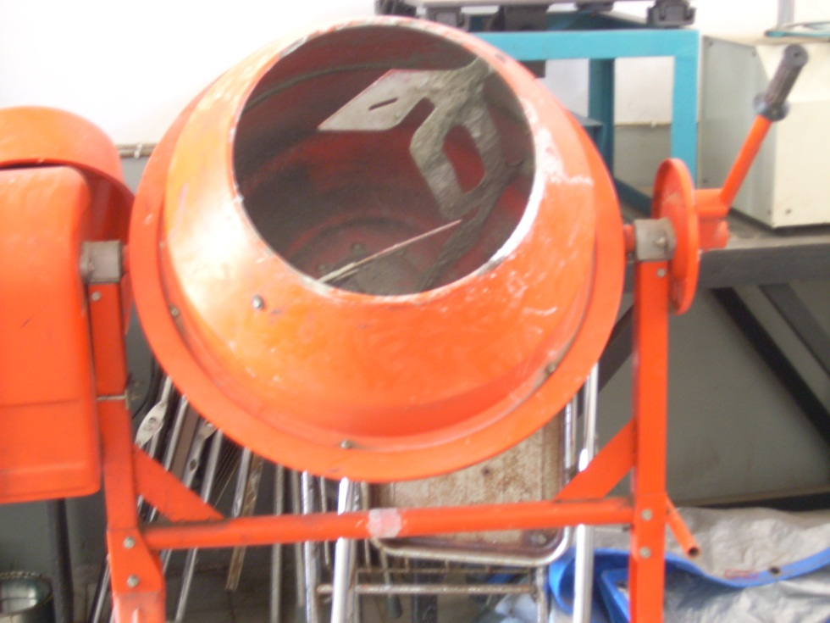

Foto 1. Mesin pengaduk campuran beton ( Molen )

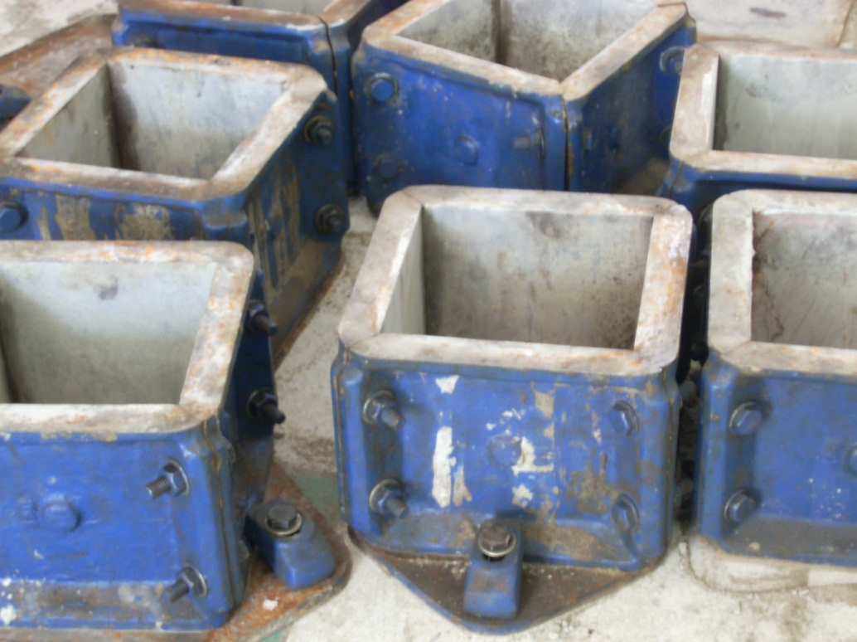

Foto 2. Alat cetakan beton

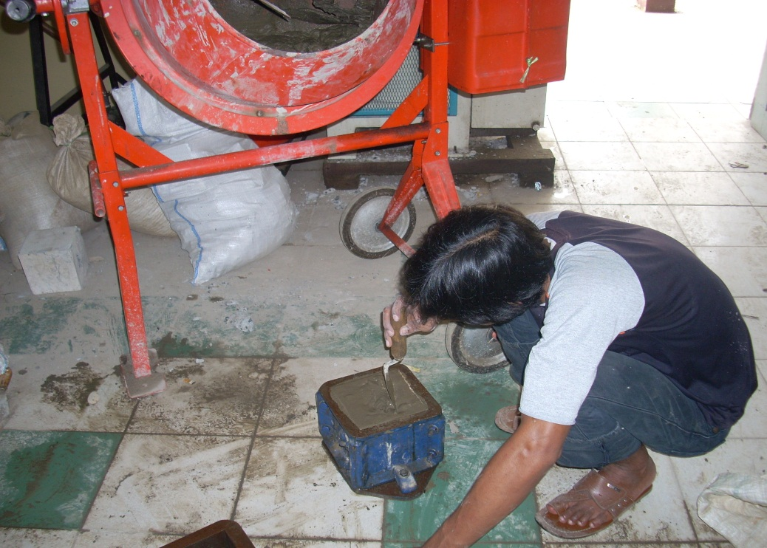
Foto3. Pencetakan Benda Uji

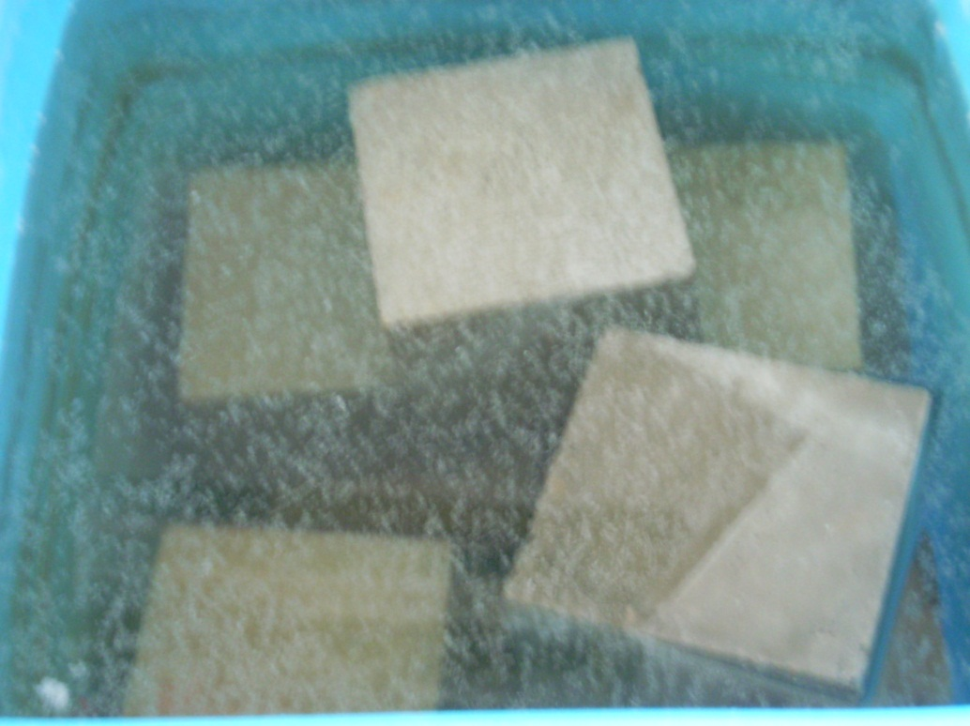

Foto 4. Perawatan benda Uji

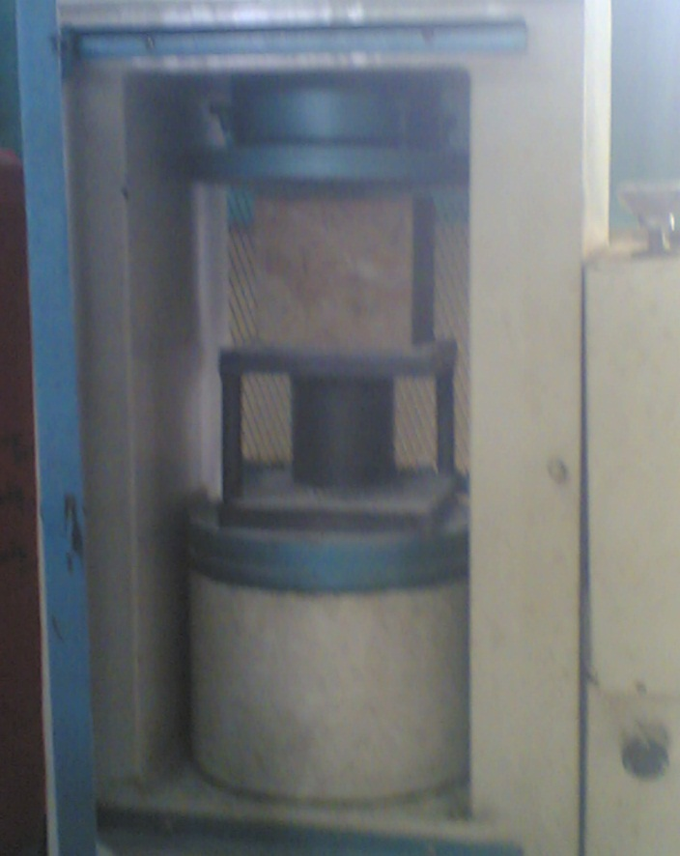

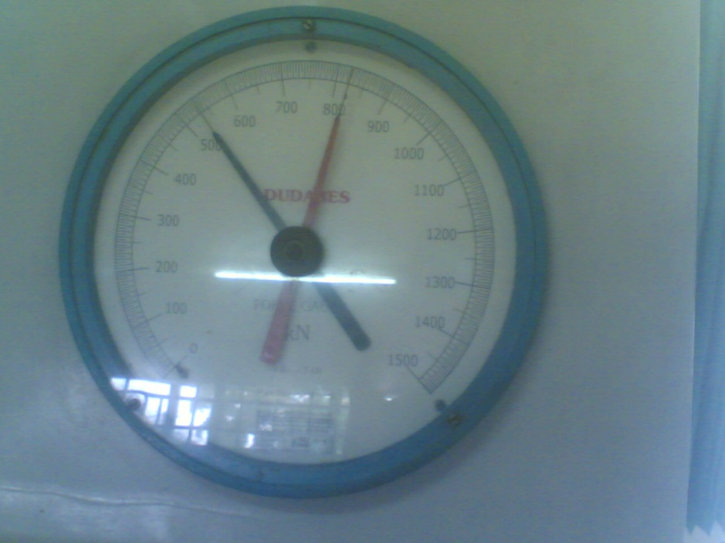

Foto 5. Pengujian Kuat Tekan beton
B. Hasil-hasil Pemeriksaan Laboratorium

Pengujian Kadar Air Agregat Halus
Lokasi pengujian : Lab. Uji Bahan Sipil
Tabel : Pemeriksaan Kadar Air Agregat Halus

Pemeriksaan | I (gram) | II (gram)
Berat cawan (W₁) | 731 | 595
Berat cawan + benda uji (W₂) | 1115 | 928
Berat benda uji (W₃ = W₂-W₁) | 384 | 333
Berat cawan + benda uji kering oven (W₄) | 1107 | 932
Berat benda uji kering oven (W₅=W₄-W₁) | 376 | 328
Kadar air agregat = x 100% | 2.13 | 1.52
Kadar air agregat rata-rata | 1.826

Pemeriksaan Berat Isi Agregat Halus
Lokasi pengujian : Lab. Uji Bahan Sipil
Tabel: Pemeriksaan berat isi gembur agregat halus

Pemeriksaan | I (gram) | II (gram)
Berat cawan (W₁) | 854 | 2211
Berat cawan + benda uji (W₂) | 3030 | 5216
Berat benda uji (W₃ = W₂-W₁) | 2176 | 3005
Volume cetakan (V) | 1710.6 | 2493.46
Berat isi Gembur = | 1.272 | 1.205
Kadar air agregat rata-rata | 1.239

Tabel: Pemeriksaan berat isi padat agregat halus

Pemeriksaan | I (gram) | II (gram)
Berat cawan (W₁) | 854 | 2211
Berat cawan + benda uji (W₂) | 3346 | 5642
Berat benda uji (W₃ = W₂-W₁) | 2492 | 3431
Volume cetakan (V) | 1710.6 | 2493.46
Berat isi Gembur = | 1.457 | 1.376
Kadar air agregat rata-rata | 1.416

Pemeriksaan Berat Jenis dan Penyerapan Agregat Halus
Lokasi pengujian : Lab. Uji Bahan Sipil
Tabel : Berat jenis dan penyerapan agregat halus
Pemeriksaan | I | II
Berat benda uji jenuh permukaan air | 215 | 206
Berat benda uji kering oven (B₂) | 208 | 203
Berat piknometer + air (B₃) | 575 | 576
Berat piknometer + benda uji + air (B₁) | 709 | 700
Berat jenis kering = B₂ / (B₃+215-B₁) | 2.56 | 2.46
Rata-rata | 2.52
Berat jenis SSD = 215 / (B₃+215-B₁) | 2.65 | 2.51
Rata-rata | 2.58
Penyerapan = ((215-B₂)/B₁)x100 | 3.37 | 1.48
Rata-rata | 2.425

Dari hasil pengujian berat jenis dan penyerapan agregat halus, didapatkan :
- Bulk Specifict Grafity Kondisi kering = 2,52
- Bulk Specifict Grafity Kondisi SSD = 2,58
- Persentase Absorbsi air (%) = 2,425
Pemeriksaan Kadar Lumpur
Lokasi pengujian : Lab. Uji Bahan Sipil
Tabel : Pemeriksaan Kadar Lumpur

Pemeriksaan | I (gram) | II (gram)
Berat cawan (W₁) | 870 | 1017
Berat cawan + benda uji (W₂) | 1477 | 1637
Berat benda uji (W₃ = W₂-W₁) | 607 | 620
Berat cawan + benda uji kering oven (W₄) | 1443 | 1600
Berat benda uji kering oven (W₅=W₄-W₁) | 573 | 583
Kadar air agregat = ((W₃-W₅) / W₅) x 100% | 5.93 | 6.35
Kadar air agregat rata-rata | 6.14
Persentase kadar Lumpur agregat halus = 6,14 %
Pemeriksaan Analisa Saringan Agregat Halus
Lokasi pengujian : Lab. Uji Bahan Sipil
Jenis benda uji : Pasir
Tabel : Pemeriksaan Analisa Saringan Agregat Halus (Sample I)
Ukuran Saringan (mm) | Agregat Tertahan |  | % Komulatif Agregat
 | Gram | % | Tertahan | Lolos
4,75  4  2  1  0,5  0,25  0,125  0,063  Pan | 2  1  8  67  598  287  31  5  1 | 0,2  0,1  0,8  6,7  59,8  28,7  3,1  0,5  0,1 | 0,2  0,3  1,1  7,8  67,6  96,3  99,4  99,9  100 | 99,8  99,7  98,9  92,2  32,4  3,7  0,6  0,1  0
 | 1000 |  |  | 427,4
Modulus kehalusan = 2,51
Tabel : Pemeriksaan Analisa Saringan Agregat Halus (Sampel II)

Ukuran Saringan (mm) | Agregat Tertahan |  | % Komulatif Agregat
 | Gram | % | Tertahan | Lolos
4,75  4  2  1  0,5  0,25  0,125  0,063  Pan | 2  1  21  119  281  535  34  6  1 | 0,2  0,1  2,1  11,9  28,1  53,5  3,4  0,6  0,1 | 0,2  0,3  2,4  14,3  42,4  95,9  99,3  99,9  100 | 99,8  99,7  97,6  85,7  57,6  4,1  0,7  0,1  0
 | 1000 |  |  | 445,3
Modulus kehalusan = 2,44

Angka kehalusan rata-rata :
Kehalusan Rata-rata =
= 2,5

Pemeriksaan Kadar Air Agregat Kasar
Lokasi pengujian : Lab. Uji Bahan Sipil
Jenis Benda Uji : Split
Tabel : Pemeriksaan Kadar Air Agregat Kasar

Pemeriksaan | I (gram) | II (gram)
Berat cawan (W₁) | 739 | 880
Berat cawan + benda uji (W₂) | 1511 | 1731
Berat benda uji (W₃ = W₂-W₁) | 772 | 851
Berat cawan + benda uji kering oven (W₄) | 1484 | 1700
Berat benda uji kering oven (W₅=W₄-W₁) | 745 | 820
Kadar air agregat = x 100% | 3.62 | 3.78
Kadar air agregat rata-rata | 3.702

Dari pengujian kadar air agregat batu split maka didapat kadar air agregat kasar ini adalah : 3,702 %

Pemeriksaan Berat Isi Agregat kasar
Lokasi pengujian : Lab. Uji Bahan Sipil
Tabel: Pemeriksaan berat isi gembur agregat kasar(split)

Pemeriksaan | I (gram) | II (gram)
Berat cawan (W₁) | 854 | 2211
Berat cawan + benda uji (W₂) | 3212 | 5567
Berat benda uji (W₃ = W₂-W₁) | 2358 | 3356
Volume cetakan (V) | 1710.6 | 2493.46
Berat isi Gembur = | 1.38 | 1.35
Kadar air agregat rata-rata | 1.36
Tabel: Pemeriksaan berat isi padat agregat kasar(split)
Pemeriksaan | I (gram) | II (gram)
Berat cawan (W₁) | 854 | 2211
Berat cawan + benda uji (W₂) | 3516 | 6038
Berat benda uji (W₃ = W₂-W₁) | 2662 | 3827
Volume cetakan (V) | 1710.6 | 2493.46
Berat isi Gembur = | 1.56 | 1.53
Kadar air agregat rata-rata | 1.55

Dari pemeriksaaan di atas di dapat berat isi rata-rata gembur agregat =1,36 kg/cm³, sedangkan untuk berat isi padat = 1,55 kg/cm³.
Pemeriksaan Berat Jenis dan Penyerapan Agregat Kasar
Lokasi pengujian : Lab. Uji Bahan Sipil
Tabel : Berat jenis dan penyerapan agregat kasar (split)
Pemeriksaan | I | II
Berat benda uji jenuh permukaan air | 500 | 500
Berat benda uji kering oven (B₂) | 485 | 494
Berat piknometer + air (B₃) | 1198 | 1200
Berat piknometer + benda uji + air (B₁) | 1492 | 1485
Berat jenis kering = B₂ / (B₃+500-B₁) | 2.354 | 2.298
Rata-rata | 2.326
Berat jenis SSD = 215 / (B₃+500-B₁) | 2.427 | 2.326
Rata-rata | 2.376
Penyerapan = ((215-B₂)/B₁)x100 | 3.093 | 1.215
Rata-rata | 2.154
Dari hasil pengujian berat jenis dan penyerapan agregat kasar split, didapatkan :
- Bulk Specifict Grafity Kondisi kering = 2,236
- Bulk Specifict Grafity Kondisi SSD = 2,376
- Persentase Absorbsi air (%) = 2,154

